GÓRNICZE-ELASTMEROWE
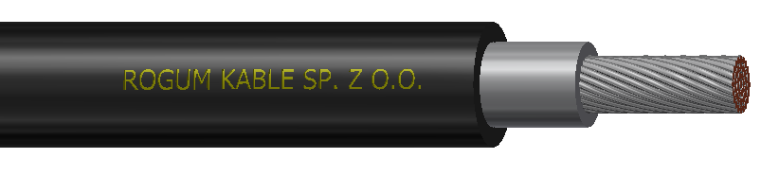
OnG FLEX 0,6/1 kV – 1 żyłowy

Górnicze przewody elektroenergetyczne o izolacji i oponie z elastycznego materiału polimerowego do zasilania odbiorników ruchomych i przenośnych. Przewody oponowe nieekranowane, nierozprzestrzeniające płomienia na napięcie znamionowe 0,6/1 kV.
Zgodność z normami | ZN-FKR-019:2007/A1:2015; PN-EN 60332-1-2:2010/A1:2016-02
BUDOWA
Żyła | Miedziane wielodrutowe, ocynowane kl.5 wg PN-EN 60228.
Izolacja | Materiał polimerowy o właściwościach odpowiadających mieszance typu IZ wg PN-89/E-29100.
Barwa izolacji | Naturalna / biała.
Opona | Materiał polimerowy odporny na rozprzestrzenianie płomienia, olejoodporny o właściwościach odpowiadających mieszance typu ON4 wg PN-E-90140:1986.
Barwa powłoki | Czarna
CHARAKTERYSTYKA
Napięcie znamionowe | 0,6/1 kV
Napięcie probiercze | 3,5 kV
Zakres temperatur pracy | od -50 ºC do +90 ºC
Temperatura układania | Od -25 °C do 70 °C
Minimalny promień gięcia | Do instalowania na stałe – 3D  Do odbiorników ruchomych – 4D
Przykład oznaczenia przewodu | ROGUM KABLE sp. z o.o. OnG FLEX 0,6/1kV 1x70 mm² ID: 2081725 2019 514 mb  Przewody elektroenergetyczne z żyłami miedzianymi w izolacji elastomerowej (G) i oponie elastomerowej trudnopalnej (On). FLEX - przewód o podwyższonej elastyczności.  Każdy przewód posiada czytelny i trwały nadruk powtarzający się cyklicznie, wydrukowany wzdłużnie na powłoce zewnętrznej zawierający w szczególności: nazwę producenta, typ kabla/przewodu, przekrój, ilość żył, napięcie znamionowe, identyfikator, rok produkcji oraz metraż dostarczanego odcinka.
ZASTOSOWANIE
Jako przewody zasilające, wzmacniające i powrotne w trakcji elektrycznej dołowej, do zasilania górniczych lamp indukcyjnych oraz do połączeń lamp oświetlenia przekopów z przewodem ślizgowym trakcji elektrycznej, w wyrobiskach zaliczonych do stopnia „a” „b” lub „c” wybuchu metanu oraz klasy „A” lub „B” zagrożenia wybuchem pyłu węglowego.
CERTYFIKAT I ATESTY
Atest EMAG (Sieć Badawacz Łukasiewicz- Instytut Technik Innowacyjnych EMAG).
INFORMACJE DODATKOWE
Na życzenie klienta istnieje możliwość:
- zmiana barwy opony
W sprawach dotyczących szczegółowych danych technicznych prosimy o kontakt z naszym Doradcą Technicznym: doradztwotechniczne@rogum.com.pl
NUMER KARTY |  | 7 | DATA WYDANIA | 06-06-2020

LICZBA I RODZAJ ŻYŁ
Całkowita liczba  żył w przewodzie | Rodzaj żył
 | Roboczych
n | n
1 | 1

BUDOWA
Przekrój znamionowy  żyły | Max średnica przewodu | Orientacyjna masa przewodu
mm² | mm | kg/km
4 | 11,8 | 125
6 | 12,5 | 175
10 | 15,1 | 260
16 | 16,1 | 325
25 | 19,7 | 475
35 | 20,9 | 600
50 | 23,4 | 825
70 | 26,0 | 1025
95 | 30,2 | 1380
120 | 31,9 | 1650
150 | 34,4 | 2000
185 | 37,3 | 2400

PARAMERY
Przekrój znamionowy żyły | Największa rezystancja żyły w temp. 20 ºC | Obciążalność prądowa w temp. otoczenia 25 ºC
mm² | Ω/km | A
4 | 5,09 | 37
6 | 3,39 | 47
10 | 1,95 | 66
16 | 1,24 | 87
25 | 0,795 | 113
35 | 0,565 | 140
50 | 0,393 | 172
70 | 0,277 | 212
95 | 0,210 | 257
120 | 0,164 | 295
150 | 0,132 | 389
185 | 0,108 | 444

